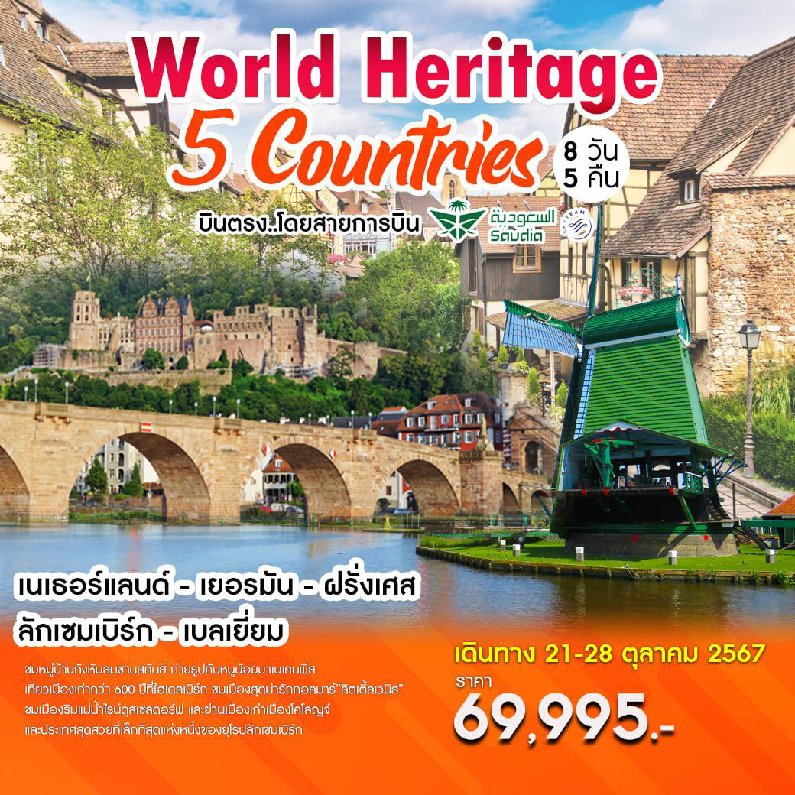

World Heritage 5 Countries

เนเธอร์แลนด์-เยอรมัน-ฝรั่งเศส-ลักเซมเบิร์ก-เบลเยี่ยม
ชมหมู่บ้านกังหันลมซานสคันส์ ถ่ายรูปกับหนูน้อยมาเนเคนพีส
เที่ยวเมืองเก่ากว่า 600 ปีที่ไฮเดลเบิร์ก ชมเมืองสุดน่ารักกอลมาร์”ลิตเติ้ลเวนิส”
ชมเมืองริมแม่น้ำไรน์ดุสเซลดอร์ฟ และย่านเมืองเก่าเมืองโคโลญจ์
และประเทศสุดสวยที่เล็กที่สุดแห่งหนึ่งของยุโรปลักเซมเบิร์ก
โดยสายการบิน Saudia Airlines (SV)

บริษัทฯ นำท่านสัมผัสกับเส้นทางแสนงามในเขตยุโรป ได้แก่ เนเธอร์แลนด์,เยอรมัน,ลักเซมเบิร์กและเบลเยี่ยม
นำท่านเดินทางสู่เมืองหลักต่างๆ ที่งดงามดังนี้
อัมสเตอร์ดัม เมืองหลวงแสนงามของประเทศเนเธอร์แลนด์หรือฮอลแลนด์ อดีตอาณาจักรใหญ่ในด้านการค้าทางทะเล และยังเป็นประเทศที่เป็นที่ตั้งของศาลโลกอีกด้วย ชมธรรมชาติที่งดงามและเมืองใหญ่ที่สวยงาม
ซานสคันส์ หมู่บ้านวัฒนธรรมฮอลแลนด์ หมู่บ้านอนุรักษ์กังหันลมเก่าแก่ ที่ตั้งอยู่ทางตอนเหนือของประเทศ โดยหมู่บ้านแห่งนี้ถือว่าเป็นสถานที่ที่เก็บรวบรวมประวัติศาสตร์ของกังหันลมเอาไว้เป็นอย่างดี
ดุสเซลดอร์ฟ เมืองแห่งมหาวิทยาลัยและศูนย์กลางของศิลปะและแฟชั่นที่เต็มไปด้วยชีวิตชีวาริมฝั่งแม่น้ำไรน์
โคโลญจ์ เมืองใหญ่อันดับ4 ของประเทศเยอรมนี ศูนย์กลางทางการค้า งานศิลปะ และอุตสาหกรรม ทั้งยังเป็นแหล่งผลิตน้ำหอมออดิโคโลญ 4711 อันลือชื่อ
ไฮเดลเบิร์ก เมืองเก่าแก่อายุมากกว่า 600 ปีเมืองแห่งนี้ขึ้นชื่อว่าโรแมนติกที่สุดในเยอรมนี
Colmar เมืองเก่าที่มีรูปแบบสถาปัตยกรรมเรอเนสซองซ์ที่โดดเด่น มีคลองที่มีความเป็นเอกลักษณ์จนได้รับฉายา “Little Venice”
Luxembourg ประเทศลักเซมเบิร์ก นครรัฐที่มีพื้นที่ขนาดเล็กที่สุดแห่งหนึ่งของยุโรป
บรัสเซลลส์ นครหลวงแห่งประเทศเบลเยี่ยม ชมเมืองที่งดงามและสัญลักษณ์ของหนูน้อยมาเนเคนพีส
The Hague เมืองที่ตั้งของรัฐบาลเนเธอร์แลนด์และศาลยุติธรรมระหว่างประเทศหรือศาลโลก

กำหนดการเดินทาง วันที่ 21-28 ตุลาคม 2567

วันแรก สนามบินสุวรรณภูมิ
23.30 น. คณะพร้อมกันที่สนามบินสุวรรณภูมิ ชั้น 4 ประตูทางเข้าหมายเลข 10 เคาน์เตอร์สายการบิน Saudia Airlines เจ้าหน้าที่คอยต้อนรับและอำนวยความสะดวกให้ท่านก่อนขึ้นเครื่อง (กรุณามาให้ตรงเวลา เนื่องจากกฎของสายการบิน ท่านต้องมาแสดงตัวของท่านเอง)
**กรณีที่บางท่านเดินทางมาจากต่างประเทศหรือต่างจังหวัดกรุณาตรวจสอบเวลาการเดินทางแต่ละกำหนดการเดินทางอีกครั้งก่อนทำการจองตั๋วโดยสารส่วนตัวของท่าน เนื่องจากรายการทัวร์เป็นรายการที่ได้มีการดำเนินการไว้ล่วงหน้าหลายเดือน เมื่อเปลี่ยนฤดูกาล เวลาการเดินทางอาจมีการเปลี่ยนแปลง**

วันที่สอง เจดดาห์ (ซาอุดิอาระเบีย) – อัมสเตอร์ดัม (เนเธอร์แลนด์) - ซานสคันส์- จัตุรัสดัมสแควร์
03.00 น. ออกเดินทางจากกรุงเทพฯ โดยสายการบิน Saudia Airlines เที่ยวบินที่ SV-849
07.00 น. เดินทางถึงสนามบินเมืองเจดดาห์ ประเทศซาอุดิอาระเบีย เพื่อแวะเปลี่ยนเครื่อง
08.20 น. ออกเดินทางจากสนามบินกรุงเจดดาห์ โดยสายการบิน Saudia Airlines เที่ยวบินที่ SV-215
13.30 น. เดินทางถึงสนามบินกรุงอัมสเตอร์ดัม ประเทศเนเธอร์แลนด์ นำท่านผ่านขั้นตอนการตรวจคนเข้าเมืองและตรวจรับสัมภาระเรียบร้อยแล้ว
จากนั้นนำท่านเดินทางสู่หมู่บ้านวัฒนธรรมฮอลแลนด์ ซานส์สคันส์ Zaanse Schans (ใช้เวลาเดินทางประมาณ 45 นาที) หมู่บ้านอนุรักษ์กังหันลมเก่าแก่ ที่ตั้งอยู่ทางตอนเหนือของประเทศ โดยหมู่บ้านแห่งนี้ถือว่าเป็นสถานที่ที่เก็บรวบรวมประวัติศาสตร์ของกังหันลมเอาไว้เป็นอย่างดี ซึ่งจะได้พบกับความสวยงามอย่างลงตัวของหมู่บ้านที่สร้างขึ้นสไตล์บ้านไม้แบบฮอลแลนด์ สัมผัสบรรยากาศแบบชนบทที่สวยงาม

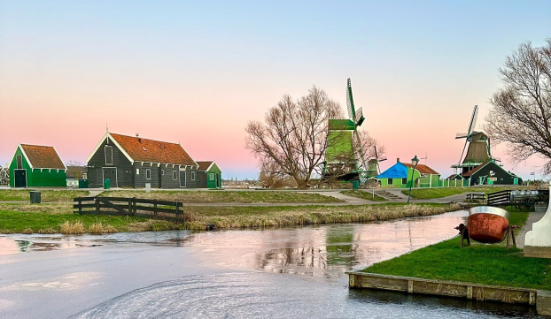
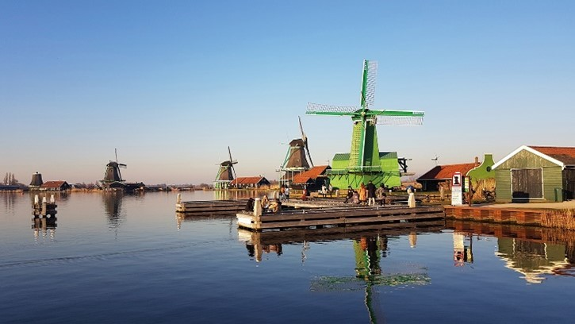

และนำท่านชมกรุงอัมสเตอร์ดัมเมืองแห่งสายน้ำ เมืองที่ได้สมญานามว่าเวนิสแห่งยุโรปเหนือ และมีพื้นที่ต่ำกว่าระดับน้ำทะเล ซึ่งตลอดสองฝั่งแม่น้ำจะพบเห็นบ้านเรือนแพที่จอดเรียงรายประดุจหมู่บ้านกลางสายน้ำเป็นเอกลักษณ์เฉพาะตัว แวะชมภายนอกและถ่ายรูปกับ Rijks Museum หรือพิพิธภัณฑ์แห่งชาติเมืองอัมสเตอร์ดัม ผ่านชมจัตุรัสดัมสแควร์ Dam Square ลานกว้างที่มีสถานที่สำคัญต่างๆ ตั้งอยู่มากมาย นำท่านถ่ายรูปด้านนอกกับพระราชวังหลวง Royal Palace หรือภาษาดัชท์ Konniklijk Paleis สร้างขึ้นในปี 1648-1654 เพื่อใช้เป็นศาลาว่าการเมืองจนมาในปี 1808 ในสมัยของกษัตริย์ Lodewijk Napoleon จึงได้เปลี่ยนมาใช้เป็นที่พักอาศัยของราชวงศ์
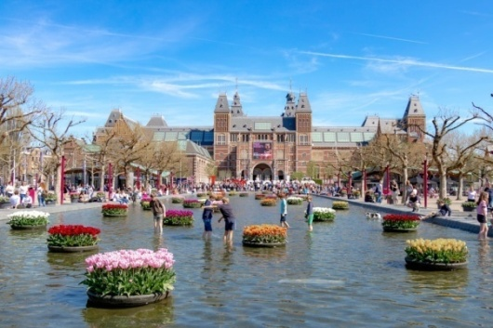
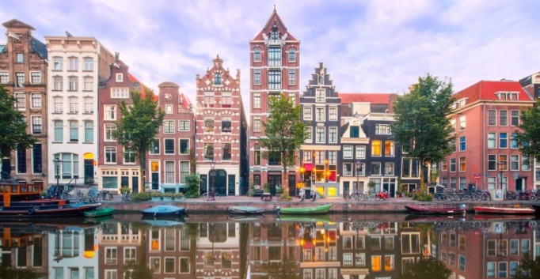

ค่ำ รับประทานอาหารค่ำ ณ ภัตตาคาร
จากนั้นนำท่านเข้าสู่ที่พักโรงแรมระดับ 3.5 ดาว, Amsterdam หรือระดับเทียบเท่า

วันที่สาม อัมสเตอร์ดัมส์ - ดุสเซลดอร์ฟ (เยอรมัน) - โคโลญจน์
เช้า รับประทานอาหารเช้าที่โรงแรม
นำท่านเดินทางข้ามพรมแดนสู่เมืองดุสเซลดอร์ฟ Dusseldorf ประเทศเยอรมนี (ใช้เวลาเดินทางประมาณ 2.30 ชั่วโมง) ตั้งอยู่ทางตะวันตกของเยอรมัน เป็นเมืองแห่งมหาวิทยาลัยและศูนย์กลางของศิลปะและแฟชั่นที่เต็มไปด้วยชีวิตชีวาริมฝั่งแม่น้ำไรน์ นำท่านสู่ย่านเมืองเก่าดุสเซลดอร์ฟ หรือที่เรียกว่า Altstadt ชมภายนอกและถ่ายรูปกับศาลาว่าการเมืองหรือ Town Hall และชมย่าน Rheinuferpromenade บริเวณริมน้ำที่มีทั้งท่าเรือร้านค้าร้านอาหารมากมายให้เลือกซื้อวันที่อากาศดีเราจะได้เห็นผู้คนมานั่งริมน้ำกันอย่างคับคั่ง
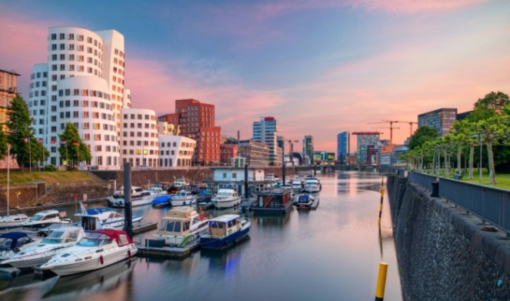
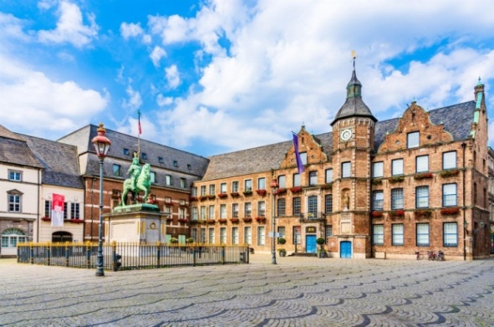

กลางวัน รับประทานอาหารกลางวัน ณ ภัตตาคาร
บ่าย นำท่านเดินทางสู่เมืองโคโลญจ์ Cologne (ใช้เวลาเดินทางประมาณ 1 ชั่วโมง)
นำท่านชมเมืองโคโลญจน์ แวะถ่ายรูปภายนอกกับมหาวิหารโคโลญจ์ เป็นมหาวิหารที่อยู่ในรายชื่อของสถานที่แห่งมรดกโลก เริ่มก่อสร้างมาตั้งแต่ปี 1248 และสร้างเสร็จในปี 1880 เป็นศาสนสถานของคริสต์ศาสนาโรมันคาทอลิกโดยเป็นสถาปัตยกรรมสไตล์โกธิกมีหอคอยแฝดสูง 157 เมตร กว้าง 86 เมตร ยาว 144 เมตร สร้างเพื่ออุทิศให้นักบุญปีเตอร์และพระแม่มารี

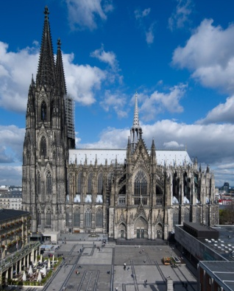
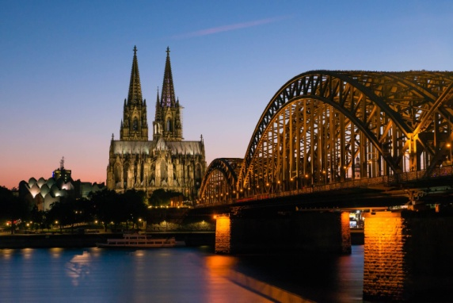
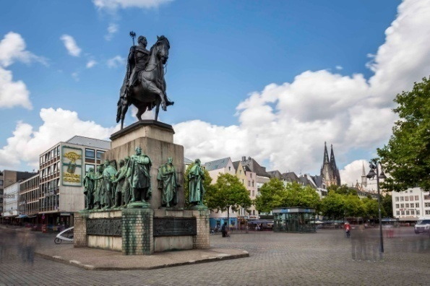

ค่ำ รับประทานอาหารค่ำ ณ ภัตตาคาร
จากนั้นนำท่านเข้าสู่ที่พักโรงแรมระดับ 4 ดาว, Cologne หรือระดับเทียบเท่า

วันที่สี่ โคโลญจน์- ไฮเดลเบิร์ก - สะพาน Alte Brucke - จัตุรัส Markzplatz
เช้า รับประทานอาหารเช้าที่โรงแรม
นำท่านเดินทางสู่เมืองไฮเดลเบิร์ก หรือไฮเดลแบร์ก Heidelberg เมืองเก่าแก่อายุมากกว่า 600 ปีเมืองที่ขึ้นชื่อว่าโรแมนติกที่สุดในเยอรมนี (ใช้เวลาเดินทางประมาณ 2.45 ชั่วโมง)

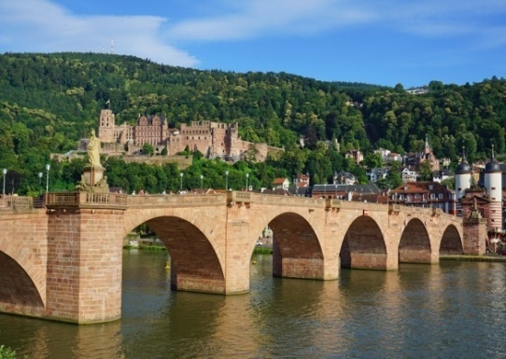
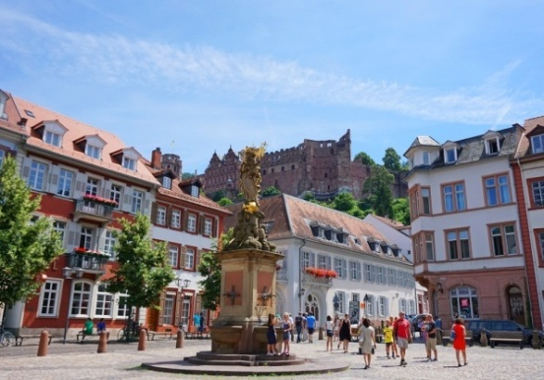

จากนั้นนำท่านชมย่านเมืองเก่าที่ตั้งอยู่ริมฝั่งแม่น้ำเนคคาร์ ผ่านชมจัตุรัสกลางเมืองเก่า Markzplatz
และมหาวิหารแห่งไฮเดลเบิร์ก Heidelberg Cathedral ที่รายล้อมด้วยอาคารร้านค้า คาเฟ่ ร้านอาหาร แหล่งช้อปปิ้งถนนคนเดินรวมทั้งมหาวิทยาลัยเก่าแก่ที่สุดของประเทศเยอรมนีก็รวมอยู่ในย่านเมืองเก่านี้ทั้งหมด นำท่านถ่ายรูปกับสะพาน Alte Bruecke สะพานหินซุ้มประตูโค้งทอดยาวข้ามแม่น้ำเน็คคาร์ สร้างในช่วงปี 1786-1788 ที่โดดเด่นด้วยยอดหอคอทรงกรวยแหลมแบบบารอคในช่วงศตวรรษที่ 13 เมื่อเดินข้ามสะพานมองกลับมาท่านจะเห็นปราสาทไฮเดลเบิร์ก Heidelberg Castle สีส้มอิฐที่ตั้งอยู่บนเนินเขาสีสันตัดกันทำให้เมืองแห่งนี้มีความโรแมนติกและงดงามมาก จึงทำให้เมืองไฮเดลเบิร์กได้รับความนิยมจากนักท่องเที่ยวทั้งในและต่างประเทศให้มาเยือนได้เป็นจำนวนมาก
** เพื่อความสะดวกในการเที่ยวชมเมือง อิสระอาหารกลางวันและอาหารค่ำตามอัธยาศัย**
จากนั้นนำท่านเข้าสู่ที่พักโรงแรมระดับ 3.5 ดาว, Heidelberg หรือระดับเทียบเท่า

วันที่ห้า ไฮเดลเบิร์ก - กอลมาร์ (ฝรั่งเศส) - ลักเซมเบิร์ก
เช้า รับประทานอาหารเช้าที่โรงแรม
นำท่านเดินทางข้ามพรมแดนสู่เมืองกอลมาร์ Colmar ประเทศฝรั่งเศส (ใช้เวลาเดินทางประมาณ 2.30ชั่วโมง) จากนั้นผ่านชมย่านเมืองเก่ากอลมาร์ หรือที่มีชื่อเล่นๆว่า ลิตเติ้ลเวนิส " Little Venice ”
เวนิสแห่งฝรั่งเศส ตั้งอยู่ทางตะวันออกเฉียงเหนือของฝรั่งเศส ใกล้กับประเทศเยอรมนี ได้รับการขนานนามว่าเป็นเมืองหลวงแห่งไวน์แห่งอาลซัส เมืองเล็กๆอันเป็นเมืองบ้านเกิดของจิตรกรและช่างแกะพิมพ์มาร์ติน โชนเกาเออร์ และประติมากรเฟรเดริก โอกุสต์ บาร์ตอลดี ผู้ออกแบบอนุสาวรีย์เทพีเสรีภาพ เป็นเมืองที่มีเอกลักษณ์ที่โดดเด่นและมีเสน่ห์เฉพาะตัวคือสถาปัตยกรรมอาคารบ้านเรือนสไตล์ Half-Timbering บ้านเรือนในยุคกลางของฝรั่งเศสที่ก่อสร้างด้วยปูนและโครงสร้างด้านนอกเป็นไม้และประดับประดาด้วยต้นไม้ดอกไม้น่ารักๆ อิสระให้ท่านได้ถ่ายรูปเก็บภาพความประทับใจตามอัธยาศัย
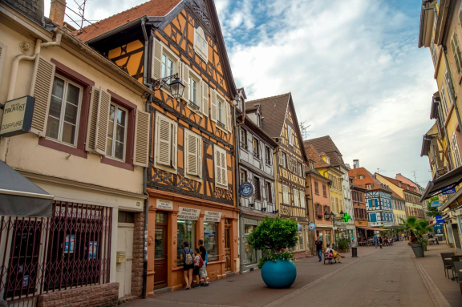
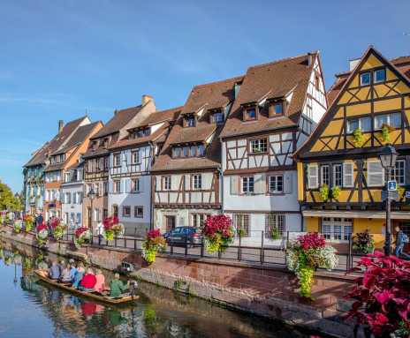
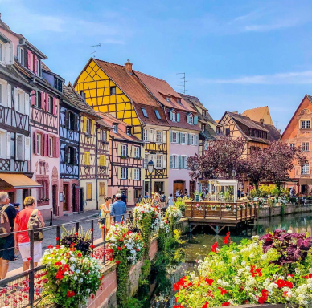

กลางวัน รับประทานอาหารกลางวัน ณ ภัตตาคาร
บ่าย นำท่านเดินทางข้ามพรมแดนสู่ประเทศลักเซมเบิร์ก Luxembourg นครรัฐที่มีพื้นที่ขนาดเล็กที่สุดแห่งหนึ่งของยุโรป (ใช้เวลาเดินทางประมาณ 3.30 ชั่วโมง)
นำท่านผ่านชมย่านเมืองเก่า Grund และ Rham Plateau ที่ได้รับคัดเลือกให้เป็นมรดกโลกจากยูเนสโก้ตั้งแต่ปี ค.ศ.1994 ผ่านชมสะพานสมัยโรมัน ป้อมปราการ ชมภายนอกและถ่ายรูปกับพระราชวังที่ประทับของแกรนด์ดยุค ผ่านชมมหาวิหารนอทเธรอดามหรือ Notre Dame Cathedral ที่สร้างด้วยสถาปัตยกรรมสไตล์โกธิคผสมกับเรอเนซองส์ ตื่นตาตื่นใจไปกับความอลังการของสะพานหินโค้งขนาดใหญ่ที่สุดในโลกหรือสะพานอโดฟี่ Adolphe Bridge เชื่อมระหว่างเมืองเก่าและเมืองใหม่หนึ่งในสัญลักษณ์ของลักเซมเบิร์ก

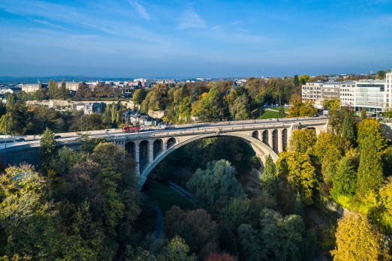
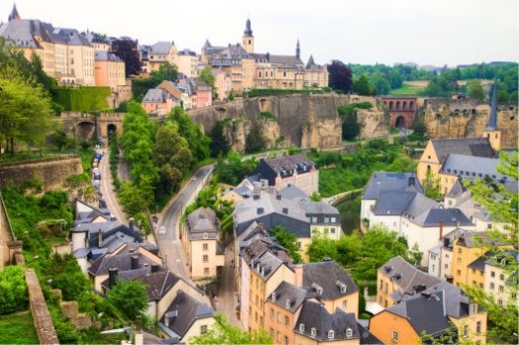
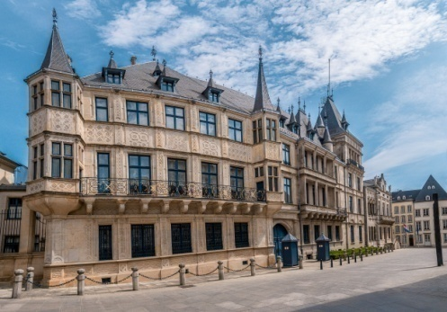

ค่ำ รับประทานอาหารค่ำ ณ ภัตตาคาร
จากนั้นนำท่านเข้าสู่ที่พักโรงแรมระดับ 3.5 ดาว, Luxembourg หรือระดับเทียบเท่า

วันที่หก บรัสเซลส์- กรุงเฮก (เนเธอร์แลนด์)
เช้า รับประทานอาหารเช้าที่โรงแรม
นำท่านเดินทางข้ามพรมแดนสู่กรุงบรัสเซลส์ Brussels ประเทศเบลเยี่ยม ศูนย์กลางด้านการเมืองนานาชาติแห่งสหภาพยุโรป อีกทั้งยังเป็นศูนย์บัญชาการกลางขององค์การสนธิสัญญาป้องกันแอตแลนติกเหนือและเป็นที่ตั้งของนาโต NATO อีกด้วย (ใช้เวลาเดินทางประมาณ 2.45 ชั่วโมง)
กลางวัน รับประทานอาหารกลางวัน ณ ภัตตาคาร
นำท่านผ่านชมความสวยงามของจัตุรัสแกรนด์เพลซ ที่เป็นแลนด์มาร์คของบรัสเซล สถานที่ตั้งของอดีตพระราชวังหลวง ศาลาว่าการเมืองเก่า ที่สร้างด้วยศิลปะหลายยุคสมัยทั้งสไตล์โกธิค บารอคและรอคโคโค และนำท่านถ่ายรูปคู่กับหนูน้อยมาเนเคนพีส หรือหนูน้อยยืนฉี่สัญลักษณ์อีกอย่างของบรัสเซลลส์ จากนั้นแวะถ่ายรูปภายนอกกับอะโตเมี่ยม ประติมากรรมอันงดงามสัญลักษณ์ของงานแสดงสินค้าโลกเอ็กซ์โป ซึ่งจัดขึ้น ณ ประเทศเบลเยี่ยม

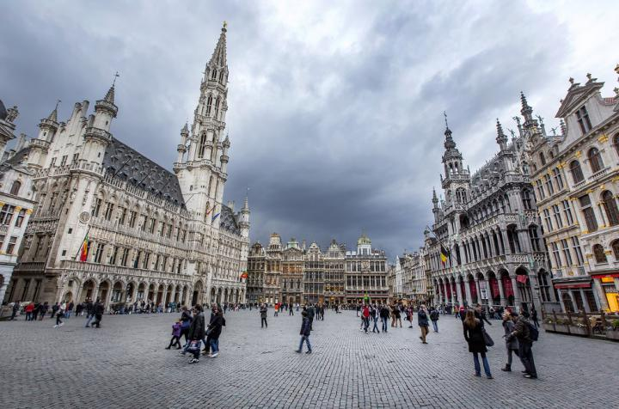
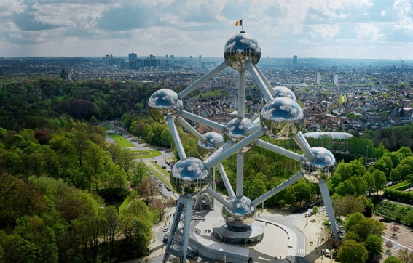
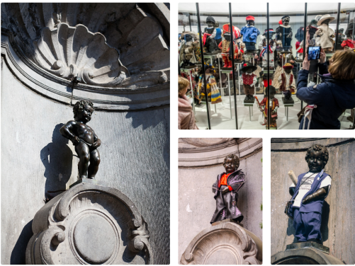

จนได้เวลานัดหมายนำท่านเดินทางข้ามพรมแดนสู่กรุงเฮก The Hague ประเทศเนเธอร์แลนด์ (ใช้เวลาเดินทางประมาณ 2.30 ชั่วโมง) เมืองใหญ่อันดับ 3 ของประเทศเนเธอแลนด์ รองจากกรุงอัมสเตอร์ดัมและร็อตเตอร์ดัม
ค่ำ รับประทานอาหารค่ำ ณ ภัตตาคาร
จากนั้นนำท่านเข้าสู่ที่พักโรงแรมระดับ 4 ดาว, The Hague หรือระดับเทียบเท่า

วันที่เจ็ด กรุงเฮก-สนามบิน
เช้า รับประทานอาหารเช้าที่โรงแรม
นำท่านชมกรุงเฮก อันเป็นที่ตั้งของรัฐบาลเนเธอร์แลนด์และศาลยุติธรรมระหว่างประเทศหรือศาลโลก ผ่านชมภายนอกและถ่ายรูปกับศาลโลก หรือพระราชวังแห่งสันติภาพ Peace Palace ผ่านชมย่านจัตุรัส Het Plein และอาคารรัฐสภาบินเนนฮอฟ Binnenhof รัฐสภาของประเทศเนเธอแลนด์

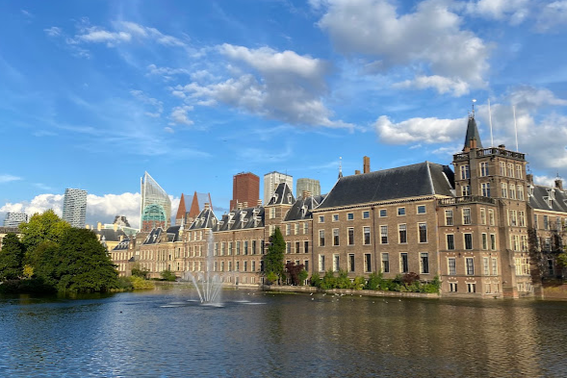
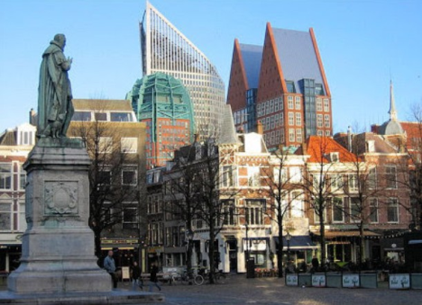
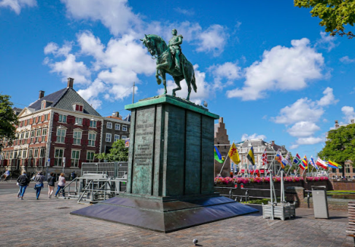

กลางวัน รับประทานอาหารกลางวัน ณ ภัตตาคาร
จนได้เวลาสมควรนำท่านเดินทางสู่สนามบิน
15.55น. นำท่านออกเดินทางจากกรุงอัมสเตอร์ดัม โดยสายการบิน Saudia Airlines เที่ยวบินที่ SV-216
22.45 น. เดินทางถึงสนามบินเมืองเจดดาห์ ประเทศซาอุดิอาระเบีย เพื่อแวะเปลี่ยนเครื่อง

วันที่แปด เจดดาห์ (ซาอุดิอาระเบีย)- กรุงเทพฯ
03.15 น. ออกเดินทางจากสนามบินกรุงเจดดาห์ โดยสายการบิน Saudia Airlines เที่ยวบินที่ SV-844
15.40 น. เดินทางถึงท่าอากาศยานสุวรรณภูมิ โดยสวัสดิภาพ..
**กรณีที่บางท่านเดินทางต่อไปต่างประเทศหรือต่างจังหวัดกรุณาตรวจสอบเวลาการเดินทางแต่ละกำหนดการเดินทางอีกครั้งก่อนทำการจองตั๋วโดยสารส่วนตัวของท่าน เนื่องจากรายการทัวร์เป็นรายการที่ได้มีการดำเนินการไว้ล่วงหน้าหลายเดือน เมื่อเปลี่ยนฤดูกาลเวลาการเดินทางอาจมีการเปลี่ยนแปลง**
+++++++++++++++++++++++++++++++++++++++++++++++++++++++++++++++++++++++++++++++++++

รายการทัวร์อาจมีการเปลี่ยนแปลงไปตามความเหมาะสมหรือสภาพอากาศ หรือมีเหตุการณ์อื่นๆ ที่ไม่คาดคิดหรือมีผลกับการเดินทางและรายการทัวร์ หรือสถานที่ใดที่ไม่สามารถเข้าชมได้ด้วยสาเหตุต่างๆ หรือสถานที่ปิดโดยมิได้รับแจ้งให้ทราบล่วงหน้า บริษัทฯ ขออนุญาตทำการเปลี่ยนแปลงสถานที่อื่นๆ ทดแทนให้ ทั้งนี้เพื่อประโยชน์ของคณะเป็นสำคัญ

อัตราค่าเดินทาง วันที่ 21-28 ตุลาคม 2567

World Heritage  เนเธอร์แลนด์-เยอรมัน-ฝรั่งเศส-ลักเซมเบิร์ก-เบลเยี่ยม  8 วัน 5 วัน / SV | 21-28 ตุลาคม 2567
ผู้ใหญ่พักห้องละ 2 ท่าน ท่านละ | 69,995.-
เด็กอายุ 4-11 ปี (เด็ก1 ท่านพักกับผู้ใหญ่ 1 ท่าน) | 69,995.-
เด็กอายุ 4-11 ปี (เด็ก1 ท่านพักกับผู้ใหญ่ 2 ท่าน) มีเตียง | 67,995.-
เด็กอายุต่ำกว่า 4 ปี (เด็ก1 ท่านพักกับผู้ใหญ่ 2 ท่าน) ไม่มีเตียง | 65,995.-
พักเดี่ยวเพิ่ม ท่านละ | 12,895.-
สำหรับท่านที่มีตั๋วโดยสารเครื่องบินแล้ว ราคาทัวร์ท่านละ | 41,995.-

**ราคานี้รวมรายการทัวร์ตั๋วเครื่องบิน**

**ไม่รวมค่าบริการด้านวีซ่าและค่าบริการท่านละ 5,900 บาท //
ค่าทิปคนขับและค่าทิปหัวหน้าทัวร์ ท่านละ 2,700 บาท ชำระพร้อมค่าทัวร์งวดสุดท้าย **
*** บริษัทฯ ขอสงวนสิทธิ์ในการเรียกเก็บค่าภาษีน้ำมัน ในกรณีที่สายการบินมีการเรียกเก็บเพิ่มเติมภายหลัง ***
*** โรงแรมในยุโรปส่วนใหญ่ไม่อนุญาตให้เด็กอายุตั้งแต่ 4 ปีขึ้นไป เข้าพักแบบไม่มีเตียงเสริม ***

หมายเหตุ
- อัตราค่าเดินทางนี้ต้องมีจำนวนผู้โดยสารที่เป็นผู้ใหญ่จำนวนไม่ต่ำกว่า 25 ท่าน ตามข้อกำหนดและเงื่อนไขของบริษัทฯและจะต้องชำระมัดจำหลังจากยืนยันการจองทัวร์ทันที
- เนื่องจากเป็นตั๋วโปรโมชั่น จองแล้วไม่สามารถยกเลิกหรือเปลี่ยนคนเดินทางได้รวมทั้งไม่สามารถ Refund ตั๋วได้
กรณีท่านที่มีตั๋วของสายการบินอื่นหรือร่วมเดินทางโดยไม่ใช้ตั๋วโดยสารตามรายการทัวร์หรือของทางบริษัททัวร์ กรุณาแจ้งล่วงหน้าเนื่องจากมีการเกี่ยวข้องกับการยื่นวีซ่า ซึ่งผู้เดินทางไม่สามารถยื่นวีซ่าพร้อมคณะได้
***การดำเนินการขอวีซ่าจะต้องใช้เวลาโดยรวมประมาณ 15-20 วันทำการ ซึ่งผู้เดินทางจะต้องไปแสดงตัวด้วยตัวเองและได้รับการสแกนนิ้วมือจากศูนย์รับคำร้องของสถานทูตโดยตรง โดยจะต้องส่งรายละเอียดโดยการกรอกในใบรายละเอียดด้านล่าง และ สำเนาหน้าหนังสือเดินทาง และส่งเอกสารให้ครบเพื่อทำการนัดหมาย **

อัตรานี้รวมบริการ
- ค่าตั๋วเครื่องบินไป-กลับโดยสายการบิน Saudi Airlines เส้นทางกรุงเทพฯ- อัมสเตอร์ดัม // อัมสเตอร์ดัม-กรุงเทพฯ ชั้นประหยัด
- ค่าโรงแรมที่พักตามรายการที่ระบุ (2 ท่านต่อห้อง)เนื่องจากโรงแรมส่วนใหญ่ไม่มีห้องพักแบบ 3 เตียง (Triple Room) กรณีที่เดินทาง 3 ท่าน ท่านต้องพักเป็น 2 ห้อง (1 Twin + 1 Single) โดยชำระค่าพักเดี่ยวเพิ่ม
- ค่าเข้าชมสถานที่ต่างๆ ค่าอาหารและเครื่องดื่มตามรายการ
- ค่าภาษีสำหรับนักท่องเที่ยวหรือภาษีเมืองสำหรับการเข้าพักในเมืองทุกแห่ง
- ค่าภาษีสนามบินทุกแห่งที่มี
- ค่าธรรมเนียมบริการหัวหน้าทัวร์ของบริษัทจากกรุงเทพฯอำนวยความสะดวกแก่ท่านตลอดการเดินทางในต่างประเทศ
- ค่าประกันอุบัติเหตุคุ้มครองในวงเงินท่านละ 1,000,000 บาท สำหรับซึ่งเด็กอายุต่ำกว่า 1 ปี และผู้ใหญ่อายุตั้งแต่ 75 ปี วงเงินคุ้มครอง 500,000 บาท (เฉพาะค่ารักษาพยาบาลเท่านั้น ไม่ได้รวมถึงค่าใช้จ่ายอื่นๆ อันเกิดจากอุบัติเหตุ อาทิ ค่าตั๋วโดยสาร,ค่าที่พัก, ค่าอาหารหรืออื่นๆ ทั้งนี้เป็นไปตามเงื่อนไขของบริษัทประกันฯ) **สำหรับผู้เดินทางที่อายุตั้งแต่ 75 ปีขึ้นไปมีค่าใช้จ่ายเพิ่มเติมสำหรับประกันภัยการเดินทาง (Travel Insurance) เพื่อแนบยื่นวีซ่า สามารถสอบถามรายละเอียดเพิ่มเติมได้ที่เจ้าหน้าที่ทัวร์**
- ค่าภาษีน้ำมันเชื้อเพลิงและค่าประกันภัยการเดินทางที่มีการเรียกเก็บจากสายการบิน ซึ่งเป็นอัตราเรียกเก็บ ณ วันที่ หากมีเปลี่ยนแปลงตั๋วโดยสารหรือเพิ่มเติมภายหลังหรือมีการเปลี่ยนแปลงอัตราการผกผันค่าน้ำมันหรือภาษีใดๆ จะต้องมีการชำระเพิ่มตามกฎและเงื่อนไขของสายการบิน

อัตรานี้ไม่รวมบริการ
- ค่าน้ำหนักของกระเป๋าเดินทางในกรณีที่เกินกว่าสายการบินกำหนด (23 กิโลกรัมต่อท่าน)
- ค่าธรรมเนียมการทำหนังสือเดินทาง
- ค่าใช้จ่ายส่วนตัวนอกเหนือจากรายการ เช่น ค่าเครื่องดื่มและค่าอาหารที่สั่งเพิ่มเอง ค่าโทรศัพท์ ค่าซักรีด ฯลฯ
- ค่าอาหารที่ไม่ได้ระบุไว้ในรายการ
- ค่าธรรมเนียมวีซ่าและค่าบริการด้านการนัดหมายและเอกสาร ท่านละ 5,900 บาท (ชำระพร้อมค่าทัวร์ส่วนที่เหลือ)
- ค่าทิปพนักงานขับรถและทิปหัวหน้าทัวร์ที่เดินทางไป-กลับพร้อมคณะ ท่านละ 2,700 บาท (ชำระพร้อมค่าทัวร์ส่วนที่เหลือ)
- ค่าทำใบอนุญาตที่กลับเข้าประเทศของคนต่างชาติ หรือคนต่างด้าว
- ค่าทิปพนักงานยกกระเป๋าทุกแห่ง ซึ่งท่านจะต้องดูแลกระเป๋าและทรัพย์สินของท่านด้วยตัวท่านเอง หรือหากต้องการการบริการยกกระเป๋าจะต้องชำระค่าทิปตามที่โรงแรมนั้นๆ เรียกเก็บ
- ทัวร์ไม่มีแจกกระเป๋าหรือของที่ระลึก
- สัญญาณ Wifi และค่าอินเตอร์เน็ตในโรงแรม (ยกเว้นส่วนพื้นที่สาธารณะภายในโรงแรมที่มีการให้บริการฟรีหรือบางโรงแรมอาจมีให้บริการบนห้องพักด้วยขึ้นอยู่กับนโยบายของแต่ละโรงแรม)
- ค่าใช้จ่ายส่วนตัวนอกเหนือจากรายการที่ระบุ เช่น ค่าเครื่องดื่มและค่าอาหารที่สั่งเพิ่มเองค่าโทรศัพท์ ค่าซักรีดฯลฯ หรือค่าใช้จ่ายอื่นๆ ที่มิได้คาดคิด เช่น การปรับค่าน้ำมัน, ค่าธรรมเนียมวีซ่าที่นอกเหนือจากที่ระบุหรือค่าแปล
เอกสาร, ค่าบริการที่เกี่ยวกับวีซ่า, ค่าธรรมเนียมการตรวจโควิดก่อนเดินทางออกจากประเทศไทยและก่อนเดินทางกลับประเทศไทยหรืออื่นๆ ที่มิได้ระบุไว้ในรายการ
- ภาษีมูลค่าเพิ่ม 7% และภาษีหัก ณ ที่จ่าย 3% (เฉพาะในกรณีที่ต้องการใบกำกับภาษีเท่านั้น)

ขั้นตอนการสมัครร่วมเดินทางกับทัวร์
ขั้นตอน 1 | ส่งแจ้งเรื่องหรือแบบฟอร์มการจองทัวร์ + Copy passport ที่ยังไม่หมดอายุ และจะต้องมีอายุไม่ เหลือไม่น้อยกว่า 6 เดือน และกรอกฟอร์มรายละเอียดส่วนตัวเพิ่มเติม เมื่อทางบริษัทฯ ได้เอกสารครบทุกท่านที่เดินทางแล้ว จะเริ่มดำเนินการลงทะเบียนตามขั้นตอนที่ประเทศปลายทางกำหนด
ขั้นตอน 2 | ส่งแบบฟอร์มกรอกรายละเอียดเกี่ยวกับการนัดหมายการทำวีซ่าโดยละเอียด เพื่อทางเจ้าหน้าที่จะดำเนินการนัดหมายยื่นวีซ่าพร้อมเอกสารประกอบเบื้องต้นที่จำเป็นสำหรับการทำนัดหมาย
ขั้นตอน 3 | ท่านชำระเงินค่าทัวร์ส่วนที่เหลือก่อนการเดินทางอย่างน้อยก่อนการเดินทาง 21 วัน เพื่อที่ทางบริษัทจะ  ได้นำไปเป็นค่าใช้จ่ายต่างๆ ในการเดินทางของคณะทัวร์

การชำระเงิน
ทางบริษัทฯ จะขอเก็บเงินค่ามัดจำเป็นจำนวน 30,000 บาทต่อผู้โดยสารหนึ่งท่าน สำหรับการจองทัวร์ โดยเรียกเก็บทันทีหลังจากการจองทัวร์ ส่วนที่เหลือจะขอเก็บทั้งหมดก่อนเดินทางอย่างน้อย 21 วันก่อนวันที่นำเที่ยว

การยกเลิก
1.หากมีการยกเลิกไม่น้อยกว่า 30 วันก่อนวันที่นำเที่ยว บริษัทฯ ขอสงวนสิทธิ์ในการคืนเงินมัดจำ โดยทางบริษัทฯขอสงวนสิทธิ์ในการเก็บค่าใช้จ่ายตามที่เกิดขึ้นจริง อาทิ ค่ามัดจำตั๋วโดยสารเครื่องบิน, ค่าธรรมเนียมและค่าบริการในการขอวีซ่า และค่าใช้จ่ายที่จำเป็นอื่นๆ
2.หากมีการยกเลิกไม่น้อยกว่า 15 วันก่อนวันที่นำเที่ยว บริษัทฯ ขอสงวนสิทธิ์ในการคืนเงิน 50% ของค่าทัวร์ รวมถึงบริษัทฯ ขอสงวนสิทธิ์ในการเก็บค่าใช้จ่ายตามที่เกิดขึ้นจริง อาทิ ค่ามัดจำตั๋วโดยสารเครื่องบิน, ค่าธรรมเนียมและค่าบริการในการขอวีซ่า และค่าใช้จ่ายที่จำเป็นอื่นๆ
3. หากมีการยกเลิกน้อยกว่า 15 วันทำการก่อนวันที่นำเที่ยว บริษัทฯ ขอสงวนสิทธิ์ไม่คืนเงินค่าทัวร์ทั้งหมด
4.กรณีที่ต้องการออกตั๋วภายในประเทศ กรณีที่ลูกค้าอยู่ต่างจังหวัด ให้ท่านติดต่อเจ้าหน้าที่ทัวร์ก่อนออกบัตรโดยสารทุกครั้ง หากออกบัตรโดยสารโดยมิแจ้งเจ้าหน้าที่ทางบริษัทฯขอสงวนสิทธิ์ไม่รับผิดชอบค่าใช้จ่ายที่เกิดขึ้น

หมายเหตุ
- ผู้ที่สามารถเดินทางเข้ายุโรปได้นั้น จะต้องได้รับการฉีดวัคซีนครบโดสตามชนิดของวัคซีน ไม่น้อยกว่า 14 วันก่อนการเดินทาง โดยต้องเป็นวัคซีนที่ประเทศในเขตเชงเก้นให้การรับรอง และควรมีเอกสารรับรองการฉีดวัคซีนรวมถึงวัคซีนพาสปอร์ต
- รายการอาจจะมีการเปลี่ยนแปลงตามความเหมาะสม เนื่องจากความล่าช้าของสายการบิน โรงแรมที่พักในต่างประเทศ เหตุการณ์ทางการเมืองและภัยธรรมชาติ ฯลฯ บริษัทฯจะคำนึงถึงความสะดวกของผู้เดินทางเป็นสำคัญ
- กรณีที่มีการเกิดภัยธรรมชาติ ทั้งในประเทศไทยและต่างประเทศที่ผู้เดินทางกำลังจะไป หากมีเหตุการณ์ต่างๆ เกิดขึ้นและมีเหตุทำให้การเดินทางไม่สามารถออกเดินทางตามกำหนดได้ บริษัทฯ ขอสงวนสิทธิ์ในการคืนเงิน จนกว่าจะได้รับการยืนยันจากสายการบิน โรงแรม หรือหน่วยงานจากต่างประเทศที่บริษัททัวร์ติดต่อว่าสามารถคืนเงินได้
- บริษัทฯ จะไม่รับผิดชอบและชดเชยค่าเสียหาย เนื่องจากภัยธรรมชาติ หรือเหตุการณ์จลาจลต่างๆ และอื่นๆ ที่มีเหตุทำให้ไม่สามารถเดินทางไป-กลับได้ตามกำหนดการเดินทางของรายการทัวร์
- บริษัทฯจะไม่รับผิดชอบในกรณีที่กองตรวจคนเข้าเมืองห้ามผู้เดินทาง เนื่องจากมีสิ่งผิดกฎหมายหรือสิ่งของห้ามนำเข้าประเทศ เอกสารเดินทางไม่ถูกต้อง ไม่ครบถ้วน หรือความประพฤติส่อไปในทางเสื่อมเสีย หรือด้วยเหตุผลใดๆก็ตามที่กองตรวจคนเข้าเมืองพิจารณาแล้ว ทางบริษัทฯไม่อาจคืนเงินให้ท่านได้ ไม่ว่าจำนวนทั้งหมดหรือบางส่วน
- บริษัทฯ จะไม่รับผิดชอบในกรณีที่สถานทูตงดออกวีซ่า อันสืบเนื่องมาจากตัวผู้โดยสารเอง
- บริษัทฯ จะไม่รับผิดชอบในกรณีที่กองตรวจคนเข้าเมืองของประเทศไทยงดออกเอกสารเข้าเมืองให้กับชาวต่างชาติ หรือ คนต่างด้าวที่พำนักอยู่ในประเทศไทย
- บริษัทฯ จะไม่รับผิดชอบต่อกรณีเกิดการสูญเสีย, สูญหายของกระเป๋า และสัมภาระของผู้โดยสารอันเกิดจากสายการบิน ทางสายการบินผู้ให้บริการจะเป็นผู้รับผิดชอบตามกฎของกรมการบินพาณิชย์ ซึ่งจะรับผิดชอบต่อการสูญหายหรือเสียหายของสัมภาระใบใหญ่ในวงเงินตามที่สายการบินกำหนด รวมถึงไม่รับผิดชอบกรณีเที่ยวบินล่าช้าหรือยกเลิกเที่ยวบิน
- ในบางรายการทัวร์ที่มีบินด้วยสายการบินภายในประเทศ น้ำหนักของกระเป๋าอาจจะถูกกำหนดให้ต่ำกว่ามาตรฐานได้ ทั้งนี้ขึ้นอยู่กับข้อกำหนดของแต่ละสายการบิน บริษัท ฯ ขอสงวนสิทธิ์ไม่รับภาระความรับผิดชอบค่าใช้จ่ายในน้ำหนักส่วนที่เกิน
- ในประเทศต่าง ๆ ในยุโรป มีการรณรงค์เรื่องการงดสูบบุหรี่ บนรถโค้ช, โรงแรม และสถานที่ต่าง ๆ จะมีข้อกำหนดที่ชัดเจนในเรื่องการสูบบุหรี่ และมีสถานที่โดยเฉพาะสำหรับผู้สูบบุหรี่ ทั้งนี้เนื่องจากสุขภาพของคนส่วนรวม
- กรณีที่ท่านเดินทางเป็นครอบครัวใหญ่ หรือเดินทางพร้อมสมาชิกในครอบครัว ที่ต้องได้รับการดูแลเป็นพิเศษ (Wheelchair), เด็ก, และผู้สูงอายุ มีโรคประจำตัว ไม่สะดวกในการเดินท่องเที่ยวในระยะเวลาเกินกว่า 4 - 5 ชั่วโมงติดต่อกัน ท่านและครอบครัวต้องให้การดูแลสมาชิกภายในครอบครัวของท่านเอง เนื่องจากการเดินทางเป็นหมู่คณะ หัวหน้าทัวร์มีความจำเป็นต้องดูแลคณะทัวร์ทั้งหมด
- การจัดโปรแกรมทัวร์ เป็นการกำหนดตลอดทั้งปี หรือกำหนดล่วงหน้าค่อนข้างนาน หากวันเดินทางดังกล่าวตรงกับวันที่สถานที่เข้าชมนั้นๆ ปิดทำการ หรือ ปิดโดยมิได้แจ้งล่วงหน้า หรือ การเปิดรับจองผ่านทางออนไลน์ โดยในวันที่คณะจะเข้าชมไม่สามารถจองผ่านระบบดังกล่าวได้ ทางบริษัทฯ จะสลับรายการเพื่อให้ท่านได้เข้าชมสถานที่ดังกล่าวให้ได้ หรือ คืนเงินค่าเข้าชมนั้น ๆ ตามเงื่อนไขราคาที่ได้รับจากทาง บริษัท supplier ประเทศนั้นๆ แต่หากมีการล่าช้า หรือ เหตุหนึ่งเหตุใดในระหว่างการเดินทาง เป็นผลทำให้ท่านไม่สามารถเข้าชมสถานที่ดังกล่าวได้ ทางบริษัทฯ จะไม่มีการคืนเงินใดๆ ให้แก่ท่าน เนื่องจากได้ชำระค่า Reservation Fee ไปแล้ว
- เนื่องจากรายการทัวร์นี้เป็นเหมาจ่ายเบ็ดเสร็จ หากท่านสละสิทธิ์การใช้บริการใดๆ ตามรายการ หรือถูกปฎิเสธการเข้าประเทศไม่ว่าในกรณีใดก็ตาม ทางบริษัทฯ ขอสงวนสิทธิ์ไม่คืนเงินในทุกกรณี
- เมื่อท่านตกลงชำระเงินมัดจำหรือค่าทัวร์ทั้งหมดกับทางบริษัทฯแล้ว ทางบริษัทฯ จะถือว่าท่านได้ยอมรับเงื่อนไขข้อตกลงต่างๆ ทั้งหมด
- หากช่วงที่เดินทางเป็นช่วงอีสเตอร์, คริสมาสต์หรือปีใหม่ ซึ่งเป็นช่วงวันหยุดของชาวยุโรป ร้านค้าปิดเป็นส่วนใหญ่ ดังนั้นขอให้พิจารณาก่อนการจองทัวร์

ข้อมูลเพิ่มเติมเรื่องโรงแรมที่พัก

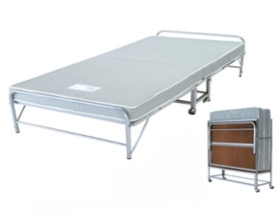
- เนื่องจากการวางแปลนห้องพักของแต่ละโรงแรมแตกต่างกัน จึงอาจทำให้ห้องพักแบบห้องเดี่ยว (Single) ,ห้องคู่ (Twin/Double) และห้องพักแบบ 3 ท่าน / 3 เตียง (Triple Room) ห้องพักอาจจะไม่ติดกัน และบางโรงแรมอาจจะไม่มีห้องพักแบบ 3 เตียงเดี่ยว แต่อาจจะได้เป็น 1 เตียงใหญ่กับ 1 เตียงพับเสริม หรืออาจจะต้องแยกเป็น 1 ห้องคู่และ 1 ห้องเดี่ยว กรณีที่มา 3 ท่าน
- โรงแรมส่วนใหญ่อาจจะไม่มีเครื่องปรับอากาศเนื่องจากอยู่ในแถบที่มีอุณหภูมิต่ำ
- กรณีที่มีงานจัดประชุมนานาชาติ (Trade Fair) เป็นผลให้ค่าโรงแรมสูงขึ้นมากและห้องพักในเมืองเต็ม บริษัทฯขอสงวนสิทธิ์ในการปรับเปลี่ยนหรือย้ายเมืองเพื่อให้เกิดความเหมาะสม
- โรงแรมที่มีลักษณะเป็น Traditional Building ห้องที่เป็นห้องเดี่ยวอาจเป็นห้องที่มีขนาดกะทัดรัต และไม่มีอ่างอาบน้ำ ซึ่งขึ้นอยู่กับการออกแบบของแต่ละโรงแรมนั้นๆ และห้องแต่ละห้องอาจมีลักษณะแตกต่างกัน

เอกสารในการขอวีซ่า(โดยยื่นขอวีซ่าที่สถานทูตเนเธอร์แลนด์)

ใช้เวลาพิจารณาวีซ่าโดยรวม 15-20 วันทำการ
- ผู้ยื่นคำร้องขอวีซ่าทุกท่าน จะต้องมาแสดงตัวด้วยตัวท่านเองเพื่อ ถ่ายรูป และสแกนนิ้วมือ ที่สถานทูตหรือศูนย์ยื่นวีซ่าของสถานทูตนั้นๆ ตามวันและเวลานัดหมาย ซึ่งจะต้องมีการนัดหมายไว้ล่วงหน้า และไม่สามารถยืนยันได้หากไม่มีการทำนัดหมายไว้ก่อน (วันและเวลานัดหมายเป็นไปตามกฎและเงื่อนไขของสถานทูตนั้นๆ)
- กรอกข้อมูลในแบบฟอร์มให้ครบถ้วนสมบูรณ์เพื่อทำการนัดหมายการยื่นวีซ่า
- ในวันยื่นวีซ่าหากผู้สมัครไม่ได้ให้เอกสารที่ครบถ้วน แล้วนำเอกสารมาแนบยื่นเพิ่มเติมในวันนัด
หมายยื่นและหากมีค่าใช้จ่ายในการถ่ายเอกสารหรือแปลเอกสารหรือถ่ายรูปเพิ่มเติมใดๆ ผู้สมัครจะต้องเป็นผู้ชำระค่าใช้จ่ายนั้นๆ ด้วยตนเอง

- หนังสือเดินทางมีอายุไม่ต่ำกว่า 6 เดือน
  - โดยนับวันเริ่มเดินทางเป็นหลัก หากนับแล้วเกิน 6 เดือนหนังสือเดินทางนี้สามารถใช้ได้ แต่หากนับแล้วต่ำกว่า 6 เดือน ผู้เดินทางจะต้องไปยื่นคำร้องขอทำหนังสือเดินทางเล่มใหม่ที่กองหนังสือเดินทาง
  - หน้าหนังสือเดินทางจะต้องมีหน้าว่างสำหรับวีซ่าอย่างน้อยไม่ต่ำกว่า 3 หน้า
  - หากท่านเปลี่ยนหนังสือเดินทางเล่มใหม่ กรุณาเตรียมเล่มเก่าให้ด้วยเนื่องจากประวัติการเดินทางของท่านจะเป็นประโยชน์อย่างยิ่งในการยื่นคำร้องขอวีซ่า
  - ท่านที่มีปกหนังสือเดินทางกรุณาถอดออกและไม่จำเป็นต้องส่งให้กับบริษัททัวร์ หากมีการสูญหาย บริษัทฯ จะไม่รับผิดชอบต่อปกหนังสือเดินทางนั้นๆ
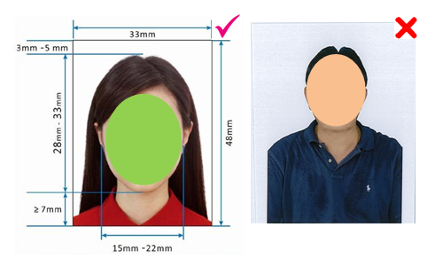
- รูปถ่ายสีขนาด 33 x 48 มิลลิเมตรจำนวน 2 รูป เน้นขนาดใบหน้า
- ฉากหลังสีขาวเท่านั้น เนื่องจากสถานทูตจะต้องสแกนรูปลงบนวีซ่า (ไม่ควรสวมเสื้อสีขาว)
- รูปถ่ายหน้าตรงห้ามใส่แว่น, ห้ามคาดผมและห้ามใส่หมวกหรือเครื่องประดับ
บดบังหน้าตา, ห้ามใส่คอนแท็กเลนส์ชนิดสีหรือบิ๊กอายส์ **
- สำเนาทะเบียนบ้าน และสำเนาบัตรประจำตัวประชาชน
- กรณีเป็นเด็ก อายุต่ำกว่า 20 ปี
- ใช้สำเนาสูติบัตร พร้อมฉบับแปลเป็นภาษาอังกฤษ
- หากเด็กอายุต่ำกว่า 20 ปี และยังศึกษาอยู่ถึงแม้มีบัตรประชาชนแล้ว ทางสถานทูตขอสำเนาสูติบัตรด้วยและกรุณาแนบฉบับแปลเป็นภาษาอังกฤษ

- หมายเลขโทรศัพท์ที่สามารถติดต่อได้ทั้งเบอร์ที่ทำงาน, เบอร์บ้านและเบอร์มือถือ
- สำเนาทะเบียนสมรส กรณีท่านที่สมรสแล้ว
- สำเนาใบเปลี่ยนชื่อ กรณีท่านที่มีการเปลี่ยนชื่อ
- สำเนาใบเปลี่ยนนามสกุล กรณีท่านที่มีการเปลี่ยนนามสกุล
- สำเนาใบหย่า กรณีท่านที่หย่าแล้ว

- หนังสือรับรองการทำงาน หรือเอกสารบ่งชี้การมีอาชีพและมีรายได้ของผู้เดินทาง
*** การสะกดชื่อ นามสกุลของผู้ยื่นคำร้องขอวีซ่าในเอกสารการงาน ต้องสะกดให้ตรงตามหนังสือเดินทาง มิเช่นนั้น สถานทูตจะไม่รับพิจารณา (สำคัญมาก) ***
- กรณีลูกจ้าง ใช้หนังสือรับรองการทำงานของบริษัทที่ทำงานอยู่เป็นภาษาอังกฤษเท่านั้น (ตัวจริง) โดยมีรายละเอียดวัน/เดือน/ปีที่เข้าทำงาน, อัตราเงินเดือน, ตำแหน่งงาน (หนังสือรับรองการทำงานออกมาไม่เกิน 1 เดือนนับจากวันยื่นวีซ่า)เป็นต้น
- กรณีมีอาชีพรับราชการใช้หนังสือรับรองการทำงานจะต้องคัดเป็นภาษาอังกฤษเท่านั้น (ตัวจริง) โดยระบุตำแหน่ง, อัตราเงินเดือนในปัจจุบัน, วันเดือนปีที่เริ่มทำงานกับหน่วยงาน หรือ องค์กร พร้อมใบลาและสำเนาบัตรประจำตัวราชการ 1 ชุด(หนังสือรับรองการทำงานออกมาไม่เกิน 1 เดือนนับจากวันยื่นวีซ่า)
- กรณีเป็นเจ้าของกิจการใช้สำเนาทะเบียนการค้า หรือ สำเนากรมพัฒนาธุรกิจการค้า หรือ สำเนาหนังสือรับรองความเป็นเจ้าของกิจการ โดยจะต้องคัดมาไม่ต่ำกว่า 3 เดือน พร้อมฉบับแปลเป็นภาษาอังกฤษ
- กรณีท่านที่เป็นแม่บ้าน
- หากไม่มีอาชีพหรือเป็นแม่บ้าน ใช้เอกสารการทำงานและการเงินของสามี พร้อม แสดงสำเนาทะเบียนสมรส
- หากสมรสโดยไม่จดทะเบียน ใช้เอกสารการทำงานและการเงินของสามี พร้อม แสดงสำเนาทะเบียนสมรสพร้อมแสดงสำเนาสูติบัตรบุตร ทั้งนี้เพื่อแสดงความสัมพันธ์การเป็นสามี-ภรรยา หากไม่มีบุตรด้วยกัน ควรคัดหนังสือชี้แจงเกี่ยวกับความสัมพันธ์การเป็นสามี-ภรรยากัน โดยมิได้จดทะเบียน
- กรณีท่านที่ว่างงาน ไม่มีรายได้ จะต้องมีผู้สนับสนุนค่าใช้จ่าย พร้อมแสดงหลักฐานการทำงานและหลักฐานทางด้านการเงินของผู้รับรอง พร้อมชี้แจงโดยหนังสือหรือจดหมายเป็นลายลักษณ์อักษร ชี้แจงการรับรองค่าใช้จ่ายให้แก่ผู้เดินทางพร้อมแสดงความสัมพันธ์ โดยเบื้องต้น ควรมีความสัมพันธ์ใกล้ชิด หรือญาติใกล้ชิด (กรณีนี้หากความสัมพันธ์ไม่สามารถสืบได้ หรือไม่เป็นความจริง ท่านอาจถูกปฏิเสธการยื่นคำร้องขอวีซ่านี้)
- กรณีเป็นเด็กนักเรียนและนักศึกษาใช้หนังสือรับรองทางการศึกษาและแสดงความเป็นนักเรียน หรือ นักศึกษา จากโรงเรียนหรือจากสถาบัน เป็นภาษาอังกฤษ (ฉบับจริง)

- หลักฐานการเงิน
- หนังสือรับรองธนาคาร (Bank Certify) และสเตทเม้นท์บัญชีเงินฝากออมทรัพย์ส่วนตัว (Bank Statement) โดยขอสเตทเม้นท์ย้อนหลัง 6 เดือน และต้องมีลายเซ็นต์เจ้าหน้าที่ธนาคารพร้อมตราประทับธนาคาร อัพเดทการเคลื่อนไหวของบัญชีล่าสุดไม่เกิน 15 วันนับจากวันยื่นวีซ่า ยอดเงินคงเหลือไม่น้อยกว่า 6 หลัก พร้อมสำเนาหน้าบัญชีหน้าแรกที่มีชื่อเจ้าของบัญชี **โดยชื่อและนามสกุลต้องสะกดให้ถูกต้องตามหน้าพาสปอร์ต**
- หากมีการต่อเล่มจากสมุดเล่มเก่า กรุณาสำเนาหน้าแรกที่มีชื่อเจ้าของบัญชีของเล่มเก่าที่ต่อ พร้อมกับตัวเลขบัญชีเงินฝากเป็นปัจจุบัน
- หากรายการปรับสมุดบัญชีของท่านมีบางเดือนหายไป ขอให้ออกเป็น statement จากธนาคารย้อนหลังไม่ต่ำกว่า 6 เดือนและปรับยอดให้ล่าสุด ไม่ต่ำกว่า 7 วันนับจากวันนัดหมายยื่นวีซ่า แต่หากใช้statementแล้วยังคงไม่มีการเคลื่อนไหวทุกเดือน ขอให้ทำหนังสือหรือจดหมายเป็นลายลักษณ์อักษรชี้แจงเป็นภาษาอังกฤษ ตามความเป็นจริง อาทิ ไม่มีการเคลื่อนไหวเนื่องจากไม่ได้ติดต่อธนาคารเป็นระยะเวลานานหรือเหตุผลอื่นๆ ตามแต่ละบุคคล เป็นต้น
- กรณีมีเงินฝากในบัญชีน้อยเกินไปใน 1 เล่ม กรุณาแสดงสำเนาสมุดบัญชีอื่นแนบด้วย เช่นบัญชีเงินฝากประจำ เป็นต้น
- กรณีรับรองค่าใช้จ่ายให้บุคคลในครอบครัวต้องทำจดหมายรับรองค่าใช้จ่ายให้บุคคลในครอบครัวเป็นภาษาอังกฤษพร้อมระบุความสัมพันธ์เพื่อชี้แจงต่อสถานทูต 1 ฉบับโดยเฉพาะคู่สามี-ภรรยา จะต้องมีสำเนาสมุดบัญชีการเงินส่วนตัวประกอบด้วยแม้ว่าจะจดทะเบียนสมรสแล้วก็ตาม หากมีการเงินในบัญชีน้อย ฝ่ายที่มีการเงินมากกว่าต้องทำจดหมายรับรองค่าใช้จ่ายพร้อมระบุชื่อและความสัมพันธ์ชี้แจงต่อสถานทูตเป็นลายลักษณ์อักษรด้วย

*** สถานทูตไม่รับบัญชีกระแสรายวันทุกกรณี ***ทั้งนี้เพื่อแสดงให้เห็นว่ามีฐานะทางการเงินเพียงพอที่จะครอบคลุมกับค่าใช้จ่ายได้อย่างไม่เดือดร้อนเมื่อกลับสู่ภูมิลำเนา

- กรณีเด็กอายุต่ำกว่า 20 ปี (กรณีไม่ได้เดินทางกับบิดาหรือมารดา หรือ บิดา-มารดา หย่าร้าง)
**เอกสารของเด็กเช่น สูติบัตร,ทะเบียนบ้าน,ใบเปลี่ยนชื่อ-สกุลและเอกสารอื่นๆ ต้องแปลเป็นภาษาอังกฤษ***
- จะต้องมีใบอนุญาตจากผู้ปกครองบิดาหรือมารดา
- หากเด็กเดินทางไปกับบิดาจะต้องมีใบรับรองจากมารดา โดยมารดาจะต้องคัดจดหมายยินยอมให้บุตรเดินทางไปต่างประเทศกับมารดาโดยมีการรับรองค่าใช้จ่ายพร้อมแจ้งความสัมพันธ์และยินดีชดเชยค่าเสียหายที่อาจจะเกิดขึ้นโดยคัดฉบับจริงจากอำเภอต้นสังกัดเป็นภาษาอังกฤษ หรือหากได้มาเป็นภาษาไทย กรุณาแนบฉบับแปลเป็นภาษาอังกฤษแนบด้วย พร้อมทั้งแนบสถานะทางการงานและการเงินของมารดาเพื่อรับรองแก่บุตรด้วย
- หากเด็กเดินทางกับมารดาจะต้องมีใบรับรองจากบิดาโดยบิดาจะต้องคัดจดหมายยินยอมให้บุตรเดินทางไปต่างประเทศกับมารดาโดยมีการรับรองค่าใช้จ่ายพร้อมแจ้งความสัมพันธ์และยินดีชดเชยค่าเสียหายที่อาจจะเกิดขึ้นโดยคัดฉบับจริงจากอำเภอต้นสังกัดเป็นภาษาอังกฤษ หรือหากได้มาเป็นภาษาไทย กรุณาแนบฉบับแปลเป็นภาษาอังกฤษแนบด้วย พร้อมทั้งแนบสถานะทางการงานและการเงินของบิดาเพื่อรับรองแก่บุตรด้วย
- หากเด็กไม่ได้เดินทางทั้งกับบิดาและมารดา โดยบิดาจะต้องคัดจดหมายยินยอมให้บุตรเดินทางไปต่างประเทศกับมารดาโดยมีการรับรองค่าใช้จ่ายพร้อมแจ้งความสัมพันธ์และยินดีชดเชยค่าเสียหายที่อาจจะเกิดขึ้นโดยคัดฉบับจริงจากอำเภอต้นสังกัดเป็นภาษาอังกฤษ หรือหากได้มาเป็นภาษาไทย กรุณาแนบฉบับแปลเป็นภาษาอังกฤษแนบด้วย พร้อมทั้งแนบสถานะทางการงานและการเงินของบิดาเพื่อรับรองแก่บุตรด้วย
- กรณีเด็กที่บิดา-มารดาหย่าร้าง จะต้องแนบสำเนาใบหย่า และมีการสลักหลังโดยมีรายละเอียดว่าฝ่ายใดเป็นผู้ดูแลบุตร พร้อมฉบับแปลเป็นภาษาอังกฤษ

*** การบิดเบือนข้อเท็จจริงประการใดก็ตามอาจจะถูกระงับมิให้เดินทางเข้าประเทศในกลุ่มเชงเก้นเป็นการถาวร และถึงแม้ว่าท่านจะถูกปฏิเสธวีซ่า สถานทูตไม่คืนค่าธรรมเนียมที่ได้ชำระไปแล้วและหากต้องการขอยื่นคำร้องใหม่ก็ต้องชำระค่าธรรมเนียมใหม่ทุกครั้ง
*** หากสถานทูตมีการสุ่มเรียกสัมภาษณ์บางท่าน ทางบริษัท ขอความร่วมมือในการเชิญท่านไปสัมภาษณ์ตามนัดหมายและโปรดแต่งกายสุภาพ ทั้งนี้ทางบริษัทฯ จะส่งเจ้าหน้าที่ไปอำนวยความสะดวกและประสานงานตลอดเวลาและหากสถานทูตขอเอกสารเพิ่มเติม ทางบริษัทฯใคร่ขอรบกวนท่านจัดส่งเอกสารดังกล่าวเช่นกัน
*** กรณีที่ท่านยกเลิกการเดินทางภายหลังจากการได้วีซ่าแล้ว ทางบริษัทฯ ขอสงวนสิทธิ์ในการแจ้งสถานทูต ยกเลิกวีซ่าของท่าน เนื่องจากการขอวีซ่าในแต่ละประเทศจะถูกบันทึกไว้เป็นสถิติในนามของบริษัทฯ
*** เมื่อท่านได้ชำระเงินค่ามัดจำหรือทั้งหมด ไม่ว่าจะเป็นการชำระผ่านตัวแทนของบริษัทฯ หรือชำระโดยตรงกับทางบริษัทฯ จะขอถือว่าท่านรับทราบและยอมรับในเงื่อนไขต่าง ๆ ของบริษัทฯที่ได้ระบุไว้โดยทั้งหมด
** กรณีมีการขอใช้หนังสือเดินทางในระหว่างการยื่นวีซ่า ท่านสามารถจะต้องแจ้งความจำนงแก่บริษัททัวร์ให้ทราบล่วงหน้า แต่หากกรณีท่านที่ต้องใช้หนังสือเดินทางก่อนกำหนดวันยื่นวีซ่าและท่านไม่สามารถนำหนังสือเดินทางมาแสดงได้ทัน ท่านนั้นจะต้องมายื่นเดี่ยวและแสดงตัวที่สถานทูตตามกำหนดการของสถานทูตเช่นเดียวกัน **
*** ทางสถานทูตจะรับพิจารณาเฉพาะท่านที่มีเอกสารพร้อมและมีความประสงค์ที่จะเดินทางไปท่องเที่ยวยังประเทศตามที่ระบุเท่านั้น การปฏิเสธวีซ่าอันเนื่องมาจากหลักฐานในการขอยื่นวีซ่าปลอมหรือผิดวัตถุประสงค์ในการยื่นขอวีซ่าท่องเที่ยว ทางบริษัทฯ ขอสงวนสิทธิ์ในการคืนเงิน โดยจะหักค่าใช้จ่ายที่เกิดขึ้นจริงและจะคืนให้ท่านหลังจากทัวร์อกเดินทางภายใน 20 วัน โปรแกรมการเดินทางอาจเปลี่ยนแปลงได้ตามความเหมาะสม ทั้งนี้จะคำนึงถึงประโยชน์และความปลอดภัยของผู้เดินทางเป็นหลัก

***********************************************************************************************************

กรอกข้อมูลตามความจริง เพราะมีผลกับการยื่นขอวีซ่าเข้ายุโรป
หากมีรายละเอียดใดๆ ที่ไม่เหมือนกับความเป็นจริงหรือไม่เหมือนกับตอนนำเอกสารส่งยื่นคำร้องขอวีซ่า ทางศูนย์ยื่นหรือสถานทูตขออนุญาตเรียกเก็บค่าธรรมเนียมในการเปลี่ยนแปลงแก้ไขข้อมูลในระบบออนไลน์ และเสียค่าธรรมเนียมในการยื่นวีซ่าใหม่
กรุณากรอกให้ครบถ้วน อย่าปล่อยว่างไว้ อาทิ เกษียณ / แม่บ้าน / อาชีพอิสระ /
ไม่ได้ศึกษาแล้ว / รอศึกษาต่อ เป็นต้น รบกวนระบุมาให้เรียบร้อย
(กรุณาใช้แบบฟอร์มนี้และกรอกเป็นภาษาอังกฤษ เพื่อป้องกันความผิดพลาดในการสะกดตัวอักษรและเพื่อให้เกิดความสะดวกต่อการทำเอกสารออนไลน์ต่อไป)

1. ชื่อ-สกุล (ภาษาไทย)...................................................................................................................................
ชื่อ-สกุล (ภาษาอังกฤษ) .............................................................................................................................

ชื่อ-สกุลเดิม กรณีมีการเปลี่ยนชื่อหรือชื่อ-สกุลเดิม หรือนามสกุลเดิมก่อนแต่งงาน (ภาษาไทย).......................................................... (ภาษาอังกฤษ)..........................................................
หมายเลขหนังสือเดินทาง ................................................... วันเดือนปี เกิด .................................................
วันออกหนังสือเดินทาง ....................................... วันหมดอายุหนังสือเดินทาง ................................................
สถานที่เกิด ............................................ หมายเลขบัตรประชาชน ...............................................................
2. สถานภาพ ........ โสด ......... แต่งงานจดทะเบียน ......... แต่งงานไม่จดทะเบียน ......... หย่า ......... หม้าย
3. กรณีท่านที่แต่งงานแล้ว ไม่ว่าจะเป็นแบบจดทะเบียนหรือไม่ก็ตาม กรุณากรอกรายละเอียดของ คู่สามี-ภรรยา
สามี, ภรรยา ชื่อ-นามสกุล........................................................................................................................
วันเกิด ของสามี-ภรรยา ................................................ สถานที่เกิด สามี-ภรรยา .....................................
4. ที่อยู่ปัจจุบันตามทะเบียนบ้าน (ภาษาอังกฤษ)................................................................................................
............................................................................................................. รหัสไปรษณีย์ .............................
ที่อยู่ปัจจุบันปัจจุบัน หากเหมือนในทะเบียนบ้านให้เขียนว่า As above(ภาษาอังกฤษ).......................................
................................................................................................................................................................
รหัสไปรษณีย์ ............................................... โทรศัพท์บ้าน...................................................................

โทรศัพท์มือถือ.................................................อีเมลล์ ................................................................................

5. ชื่อสถานที่ทำงาน / สถานศึกษา (ภาษาอังกฤษ).............................................................................................
(กรุณาแจ้งด้วยว่า กิจการที่ทำนั้นเกี่ยวกับอะไร ด้านใด ..................................................................................)
กรณีประกอบอาชีพอิสระ (กรุณาแจ้งลักษณะการงานและที่อยู่ที่ทำงานให้ชัดเจนเช่นกัน)
ที่อยู่สถานที่ทำงาน / สถาบันศึกษา (ภาษาอังกฤษ) ........................................................................................
............................................................................................................ รหัสไปรษณีย์ .............................
ตำแหน่งหน้าที่ (ภาษาอังกฤษ) .....................................................................................................................
โทรศัพท์............................................ หมายเลขต่อภายใน (ถ้ามี).................................
กรณีศึกษาอยู่ กรุณาแจ้งระดับชั้นหรือระดับการศึกษา (ภาษาอังกฤษ) ...............................................................
กรณีในระดับอุดมศึกษา กรุณาแจ้งคณะและวิชาหลักที่ศึกษา (ภาษาอังกฤษ) ......................................................

7. ชื่อบุคคลที่ร่วมเดินทางไปด้วย..........................................................................................................................

ความสัมพันธ์กับผู้เดินทางร่วมครั้งนี้ (ระบุ)........................................................................................................
8. ท่านเคยได้วีซ่าเชงเก้นเดินทางเข้ายุโรปใน 3 ปีที่ผ่านมาหรือไม่ ........ ไม่เคย ......... เคย (กรณีเคยให้ระบุวันที่)

กรณีที่เคยได้วีซ่าเชงเก้น วีซ่าออกโดยสถานทูตใด.........................................................................

วีซ่าใช้เดินทางตั้งแต่วันที่...................................... ถึงวันที่......................................... รวม........... วัน
ท่านเคยได้รับการสแกนนิ้วมือหรือไม่ ........ ไม่เคย ......... เคย
กรณีที่ท่านเคยได้รับการสแกนนิ้วแล้ว กรุณาระบุวันที่ ...............................................................

9. ท่านเคยถูกปฏิเสธวีซ่าหรือไม่ ........ ไม่เคย ......... เคย (กรณีเคยให้ระบุเหตุผลในการถูกปฏิเสธ)
10. ท่านสนับสนุนค่าใช้จ่ายในการเดินทางด้วยตัวท่านเองหรือไม่ ........ ตัวเอง ......... มีผู้สนับสนุนค่าใช้จ่าย
(กรณีที่มีผู้สนัสนุนค่าใช้จ่ายให้ระบุผู้สนับสนุนค่าใช้จ่ายของท่านและระบุความสัมพันธ์และเดินทางด้วยกันหรือไม่)
ผู้สนับสนุนค่าใช้จ่ายของท่านคือ .........................................................................................................................
ความสัมพันธ์กับท่าน .........................................................................................................................................
เดินทางด้วยกันกับท่านหรือไม่ ........ เดินทางด้วยกัน ......... ไม่ได้เดินทางด้วยกัน
++++++++++++++++++++++++++++++++++++++++++++++++++++++++++++++++++++++++++++

